Sud-Ouest du 8 juin 2019

Trois sauveteurs morts, un marin pêcheur disparu

TEMPÊTE MIGUEL Une embarcation de sauvetage, qui portait assistance à un pêcheur, s’est retournée à 800 m du port des Sables-d’Olonne. Trois des sept sauveteurs sont décédés

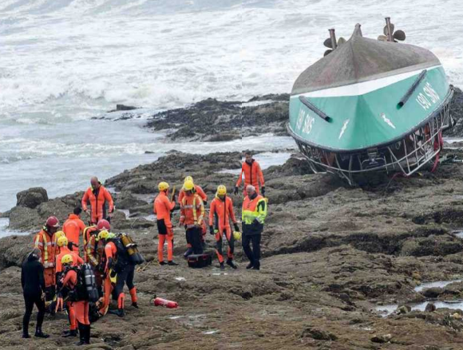
Sur la côte, aux Sables d’Olonne, l’épave retournée du canot de sauvetage «Jack Morisseau». PHOTO SÉBASTIEN SALOM-GOMIS/AFP

Philippe Baroux
p.baroux@sudouest.fr

Les drapeaux sont en berne aux Sables-d’Olonne. Hier, trois sauveteurs en mer vendéens, âgés de 28 ans, 51 ans et 55 ans, sont décédés. Quatre autres sont rescapés du naufrage de leur vedette, mais en état de choc. D’autre part, un marin-pêcheur professionnel porté disparu n’avait toujours pas été retrouvé en soirée, alors que l’embarcation de survie de son chalutier avait dérivé, vide, jusqu’à la côte.

La tempête Miguel était annoncée comme exceptionnelle et violente pour la saison. La dépression, creusée au large de la Galice, et remontant droit vers la Manche, s’est avérée mortelle à la sortie du chenal des Sables-d’Olonne, endeuillant les bénévoles de la Société nationale des sauveteurs en mer, avec une intensité que cette association dévouée aux secours en mer n’avait pas connue depuis la disparition de cinq des siens, une nuit d’août 1986, lors d’une mission devant les côtes de l’Aber Wrac’h, dans le nord Finistère.

Hier, comme il y a trente trois ans, le canot des sauveteurs s’est retourné. Devant les Sablesd’Olonne, le vent de sud-ouest soufflait à 75 km/h, formant une mer forte dont les creux atteignaient plus de quatre mètres, lorsque les sept hommes de la SNS061 «Jack Morisseau » sont sortis en mer. Ils venaient de recevoir l’appel de détresse du «Carrera».

Ce petit chalutier de 12mètres, vraiment pas taillé pour affronter une telle météo, venait de manifester l’intention de rentrer au port. La vedette de sauvetage avait tout juste appareillé que le Centre régional opérationnel de secours et de surveillance en mer d’Etel (Morbihan) recevait aussi l’écho du déclenchement de la balise de détresse du chalutier. À 1,5 kilomètre de l’entrée du port des Sables. La destination que le centre opérationnel venait de fixer à l’hélicoptère Dragon 17 de la Sécurité civile, qui décollait de La Rochelle et s’engageait à son tour dans la mission d’assistance.

Vitres brisées ?

Ce qu’il s’est passé ensuite, seuls les quatre rescapés de la vedette de sauvetage pourront en témoigner. Parmi eux, un scaphandrier d’une entreprise vendéenne de travaux sous-marins, bien connu au Grand port maritime de La Rochelle.

À 11h35, soit une demi-heure après le déclenchement des opérations, un témoin signalait l’impensable depuis la terre : le chavirage du canot tout temps des sauveteurs, à 800 mètres de la côte rocheuse où il s’échouera. Les hélicoptères de la gendarmerie de Saint-Nazaire (Loire-Atlantique) et de l’Armée de l’air, basée à Cazaux (Gironde), arrivaient en renfort.

Impuissantes, une cinquantaine de personnes assistaient à l’intervention des pompiers et des sauveteurs côtiers auprès de la coque retournée du «Jack Morisseau».

Des proches de l’un des quatre rescapés expliquaient que de forts paquets de mer auraient brisé les vitres, laissant l’eau s’engouffrer dans la cabine. À un tel niveau qu’un effet dit de «carène liquide», soit un important transfert de masse, aurait fini par déséquilibrer, puis retourner la vedette. Une hypothèse qui reste à confirmer.

Que faisait-il en mer ?

Le «Jack Morisseau», embarcation de sauvetage de 16mètres construite en 1986, tirait son nom d’un jeune sauveteur sablais bénévole, un marin pêcheur disparu lors d’une mission en 1986. Ce canot avait armé la station SNSM des Sables jusqu’en 2016, avant l’arrivée d’une embarcation de sauvetage de dernière génération. Mais hier, cette dernière était en arrêt technique, cela expliquant pourquoi le «Jack Morisseau» avait repris la mer.

Mer déchaînée où personne ne comprenait que le « Carrera » soit allé en pêche. Aucun règlement ne pouvait l’en empêcher. Son patron, Tony Guibert, un marin expérimenté qui avait atteint l’âge de la retraite, mais continuait de pratiquer son métier, avait l’habitude de naviguer seul. Le navire à la coque en plastique équipé d’un chalut était immatriculé à Marennes-Oléron, en Charente-Maritime, et accostait de temps à autre à La Cotinière, village près duquel le marin a un domicile, à Saint-Georges-d’Oléron. Mais c’est au port des Sables-d’Olonne que le navire était basé. «Il travaillait la crevette dans le sud Vendée », expliquait un connaisseur oléronais de la pêche, qui ne comprenait pas qu’il fut au large. « Cette tempête, cela faisait deux jours qu’on en parlait sur Internet, qu’il y avait des mises en garde...»

Xavier de la Gorce, le président national de la SNSM, était attendu dans la soirée aux Sables-d’Olonne. Dans un communiqué, il déclarait: « Cette disparition tragique provoque une immense émotion dans la famille des Sauveteurs en mer et nous rappelle les risques que prennent chaque jour nos bénévoles, pour secourir les personnes en difficulté en mer.»



